各位领导、老师，请务必以学院为单位提交，注意截止时间，已免错过。
备注：1、本次项目为无财政科技资金支持项目，请将最后的项目总投资写为0。
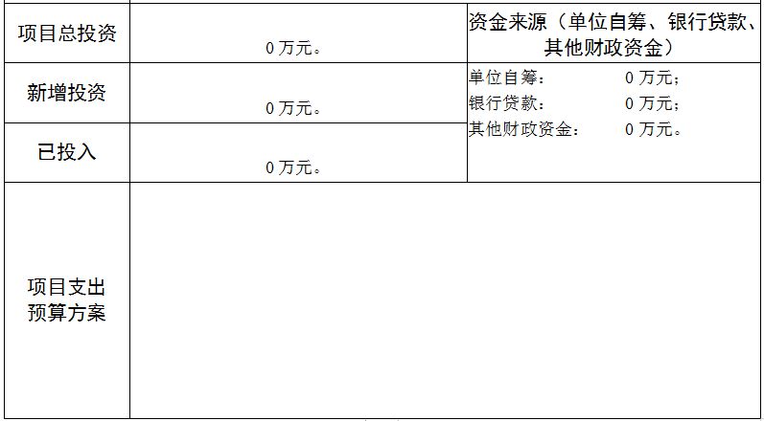
2、填报联系人为张同刚，手机：15165389193
3、项目组成员需签字。
